

**Instruktion**

**Byte av armatur på *Bionan ljus- och förstoringsbord art.nr 33994***

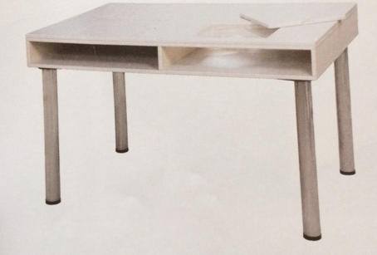

1. På varje ände av långsidorna av bordet sitter det två skruvar, samt på mitten av varje kortsida, dessa insex skruvar skall lossas och sedan skall sidostycket tas bort för att komma år själva armaturen.
2. På bilden nedan finner ni armaturen som skall monteras.

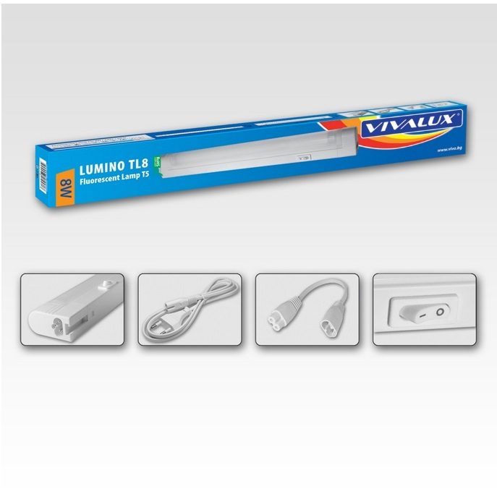



**Instruction**

**Change armature on *Bionan light and magnification table item.nr 33994***



1. At each end of the long sides of the table there are two screws mounted, and at the center of each short side there are one screw mounted, these insex screws must be loosened and then the side panel is removed to reach the luminaire.
2. In picture below you will find the kind of armature that needs to be mounted.

